**ESCOLA TÉCNICA OSCAR TENÓRIO**

**CURSO TÉCNICO EM INFORMÁTICA**

Projeto Integrador

Planet Seven

Rio de Janeiro

2019

**ESCOLA TÉCNICA OSCAR TENÓRIO**

**CURSO TÉCNICO EM INFORMÁTICA**

Projeto Integrador

Planet Seven

Bruno de A. dos S. Vasconcellos

Caio de A. C. Fernandes

Diogo H. F. De M. da Silva

**Docente:** Jeany Laranjeira

Rio de Janeiro

2019

**DEDICATÓRIA**

Dedicamos esse projeto a professora Jeany Laranjeira que nos instruiu nesse projeto e nos ensinou mais sobre programação em todas as suas aulas na ETEOT(Escola Técnica Estadual Oscar Tenório) e a Maycon Medeiros(3º ano) que tirou diversas dúvidas dos membros do grupo.

**AGRADECIMENTOS**

Agradecemos aos nossos professores das matérias técnicas que nos acompanharam no nosso 1° ano do curso de Informática para Web que nos ensinaram os conceitos básicos de HTML , CSS e Design que são de extrema importância para a nossa evolução e aprendizado no curso, aos professores que começaram o 2°ano do curso nas novas matérias técnicas e aos amigos e colegas que nos ajudaram.

**RESUMO**

**Introdução**

**Este é um projeto administrado pela professora Jeany Laranjeira.**

**Instituição**

**A Planet Seven é uma loja de roupas que foi fundada em 17/07/2017.**

**Objetivo**

**O site tem o objetivo principal divulgar a marca e sua última coleção lançada.**

**Resumo das conclusões**

**Diogo Henrique:**

**Gostou do projeto pois conseguiu aumentar o aprendizado e revisar matérias antigas.**

**Bruno de Araújo:**

**Por mais que tenha se estressado bastante com o trabalho gostou dele.**

**Caio de Almeida:**

**Gostou do trabalho pois pode aprender mais sobre as matérias de LTPW .**

**SUMÁRIO**

1. Introdução 07
2. Instituição 08
3. Objetivo 09
4. Layout das Telas 11
5. Conclusão 12
6. Referência Bibliográfica 13
7. Reflexão 14
8. **INTRODUÇÃO**

**Este é um projeto acadêmico da aula de Projeto Web que irá marcar a conclusão do 2° trimestre e tem o objetivo de apresentar o site da empresa “Planet Seven” produzido pelos integrantes do grupo responsável por esse projeto que está sendo administrado pela professora Jeany Laranjeira .**

1. **INSTITUIÇÃO**

**A empresa “Planet Seven” é uma loja de roupas que foi fundada no dia 17 de julho de 2017 por 4 amigos que sempre quiseram ter sua própria marca de roupas , por dentro da marca, eles tem a ideia de incentivar as pessoas que estão começando em alguma área da cultura na zona norte do Rio de Janeiro.**

**Para o futuro, eles esperam que a marca não cresça apenas como mais uma marca de roupa, e sim como uma equipe capaz de dar o suporte necessário para aqueles que estão começando, sempre visando expandir a cultura em sua área.**

1. **OBJETIVO**

**O site da “Planet Seven” tem como objetivo divulgar a marca e sua última coleção lançada pois o site atual deles não conta com uma área reservada para informações sobre a marca.**

1. **LAYOUT DAS TELAS**

**Página inicial**

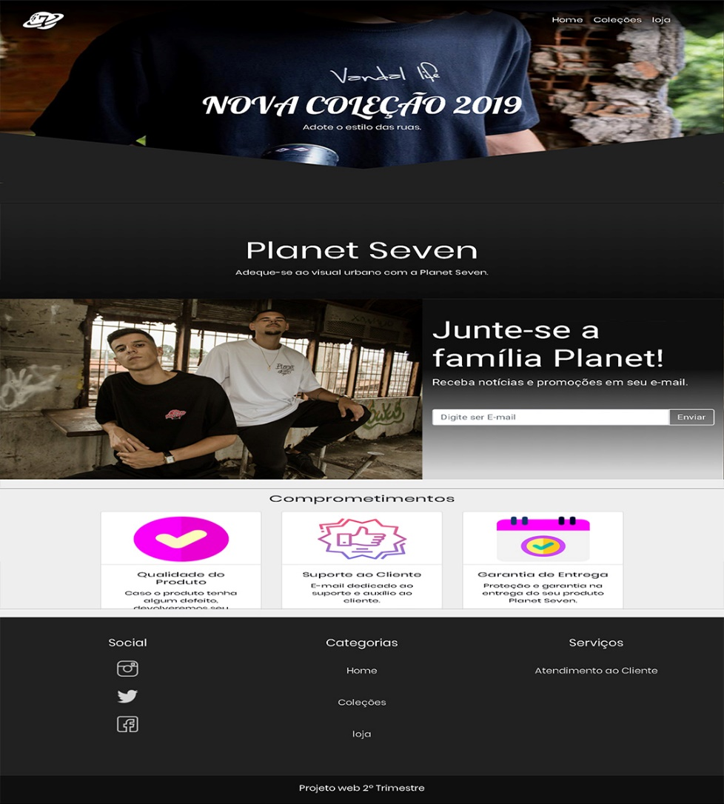

A pagina principal contém um sticky menu, um paralax no primeiro container, skewed no segundo container, um carrossel e um input no terceiro contêiner, um card-group no quarto container e o rodapé com os links de redes sociais, categorias do site e serviços da empresa.

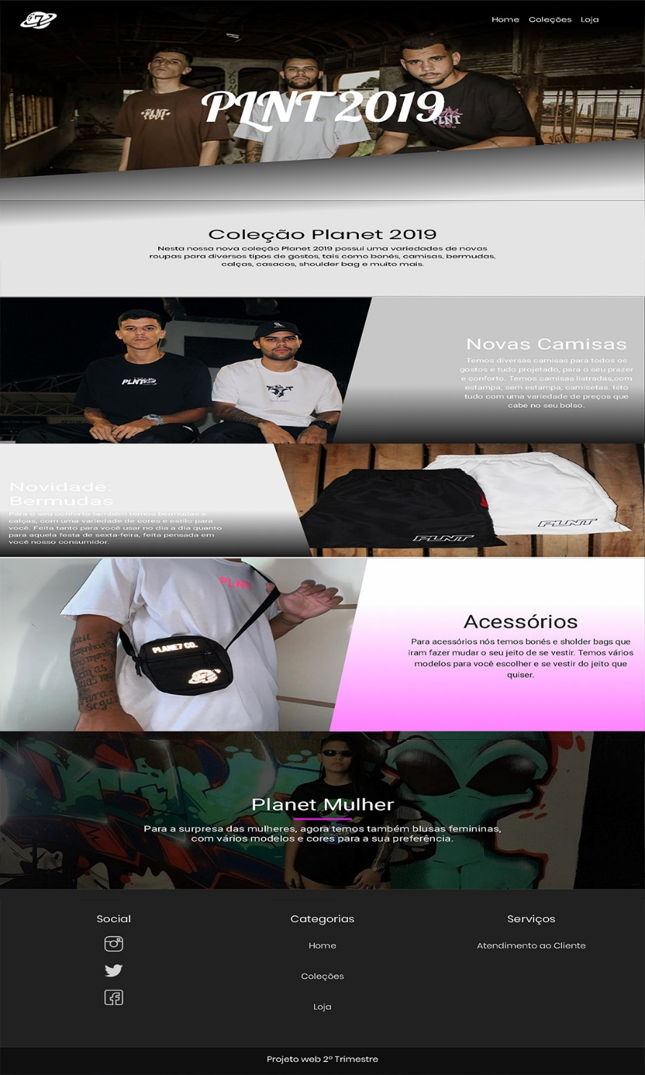

**A pagina de coleção contem: sticky menu, uma banner no primeiro container, skewed no segundo container, o terceiro, quarto e quinto container seguem o mesmo layout e tem as mesmas animações em JQUERY, o 6 container conta com mais um banner com texto e temos o mesmo footer da página index com informações de redes sociais, categorias e serviços.**

**CONCLUSÃO**

**Diogo Henrique**

**CONCLUSAO: Eu achei o projeto muito bom para o trabalho em equipe, para aumentar o aprendizado, trabalhar sobre pressão pelo fato de ter uma data de entrega, ajudou também para dar uma revisada em matérias antigas e nas novas.**

**Bruno de Araújo**

**Conclusão: Queria mais tempo pra testar mais funções do JQUERY.**

**Caio de Almeida**

**Conclusão: Achei esse trabalho legal pois pude aprender mais sobre as matérias aplicadas em LTPW e participar de um trabalho em equipe.**

1. **REFERÊNCIA BIBLIOGRÁFICA**

* **Gucci**

*“Meu preferido é o Golden Chocolate...” - Oshino, Shinobu.*